ЛАБОРАТОРНА РОБОТА №6

ВІДДАЛЕНИЙ ПЕРЕГЛЯД КАМЕРИ ВІДЕОСПОСТЕРЕЖЕННЯ ЧЕРЕЗ ІНТЕРНЕТ

Мета роботи: Навчитися переглядати і управляти ip-відеокамерами через Інтернет

Є кілька варіантів для перегляду камери відеоспостереження через інтернет, перше, що потрібно розуміти: ip камера - це повністю самостійне пристрій оснащений вбудованим веб сервером, потужним процесором, мережевим інтерфейсом, здатне працювати як в зв'язці з відеореєстратором або персональним комп'ютером, так і автономно.
Першим варіантом перегляду відео онлайн або відеоархіву є використання спеціалізованого програмного забезпечення. У світі існує ціла маса виробників систем відеоспостереження і відповідно різних ПО. Ми розглянемо найрозвиненіші і часто використовувані, а саме Dahua і Hikvision.

Порядок виконання.

Системи відеоспостереження Dahua
У системах відеоспостереження Dahua використовується програмне забезпечення SmartPSS. Цей софт дозволяє провести конфігурацію обладнання, здійснити перегляд відео онлайн, перегляд відеоархіву, більш тонкі налаштування і багато іншого - в загальному повне управління системою відеоспостереження.
Для того щоб подивитися камеру відеоспостереження через інтернет онлайн, спершу необхідно в програмі SmartPSS відкрити вкладку «DEVICES», в цій вкладці додати ваші пристрої, NVR або PC server, використовуйте кнопку «+ add».
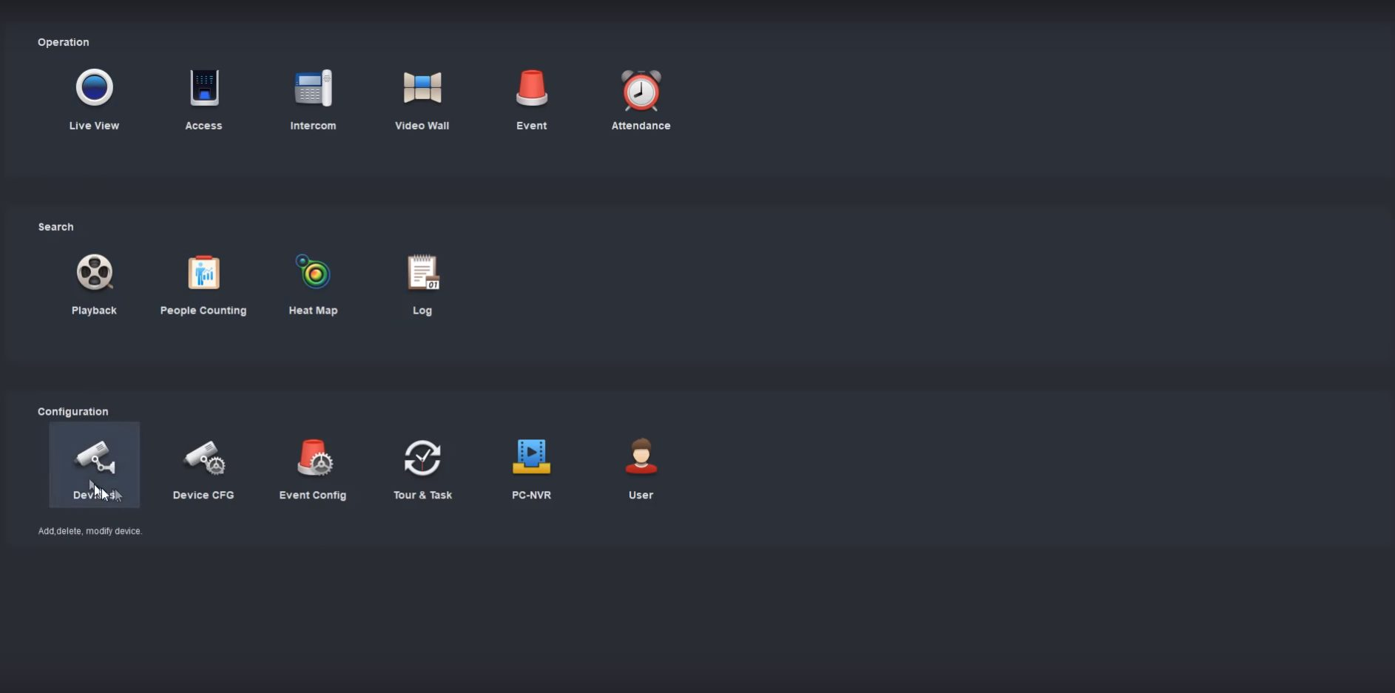
Рис.1
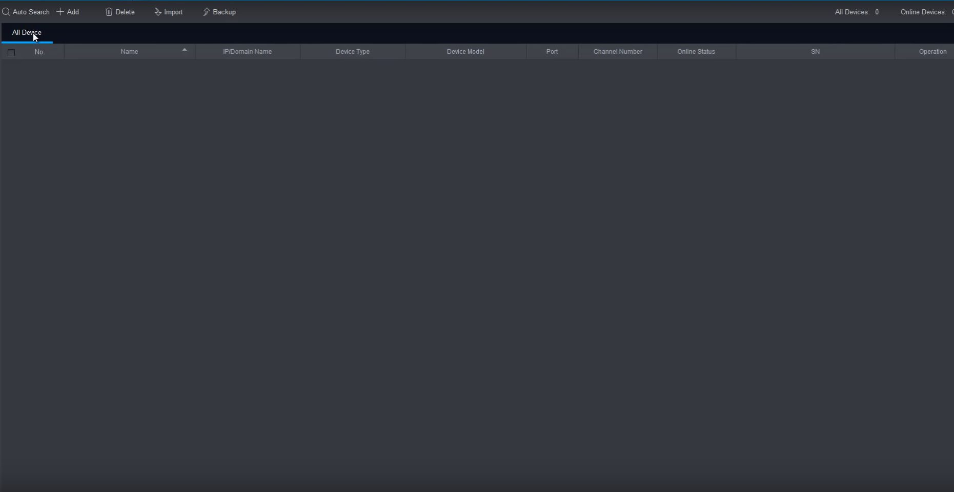
Рис.2
У вікні заповнюємо всі поля, а саме:
• Ім'я пристрою;
• Метод підключення;
• IP адреса;
• Порт;
• Ім'я користувача (логін);
• Пароль для підключення;
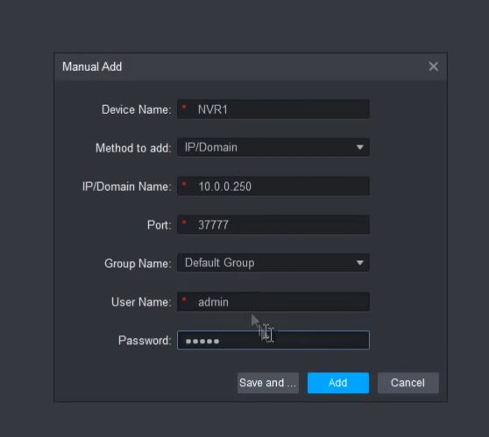
Рис.3
По закінченню розширеного налаштування можна перейти до перегляду відео онлайн або відеоархіву. Для перегляду відео онлайн потрібно вибрати закладку під назвою «Live View», у вікні,, в лівій частині екрана Ви бачите всі доступні пристрої. Тобто Ви можете вибрати і подивитися потрібну камеру відеоспостереження через інтернет онлайн або ж вибрати декілька з них.
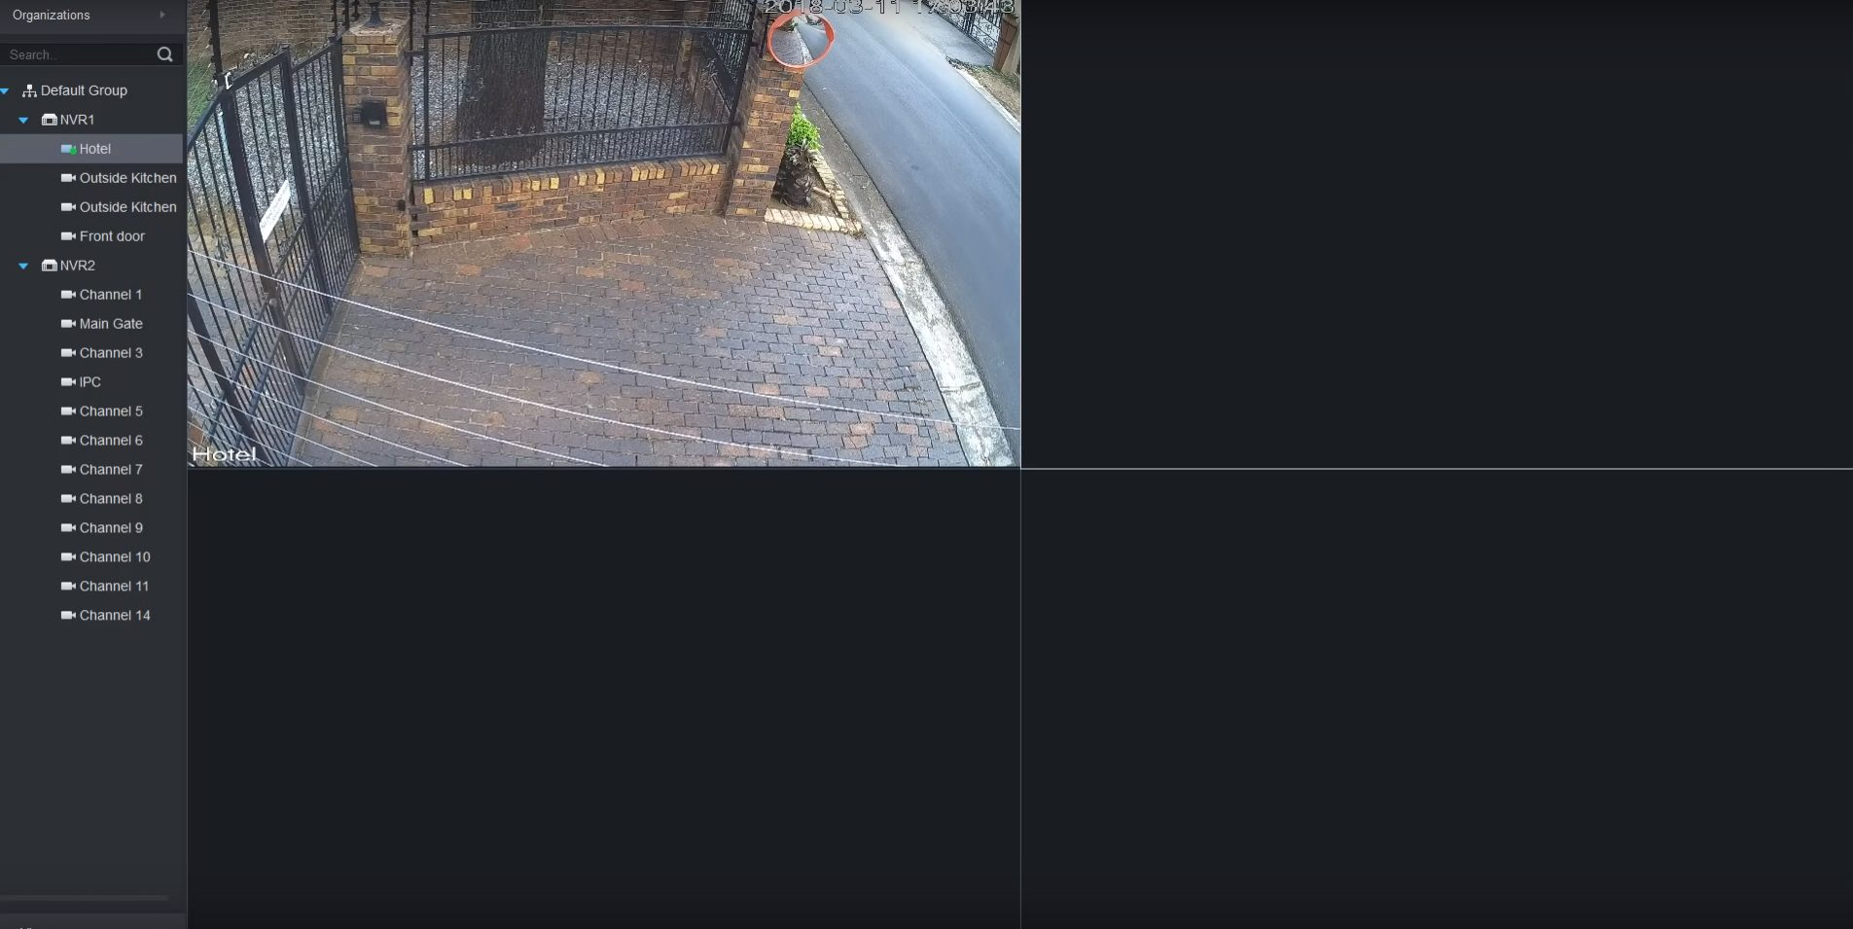
Рис.4
Якщо потрібно подивитися відеоархів, тоді Вам потрібно в головному меню клікнути по картинці з написом «Playback». У вікні, ви можете вибрати одну або кілька IP відеокамер, запис з яких ви хочете переглянути. Так само внизу екрану передбачена тимчасова шкала, за допомогою якої Ви можете регулювати в який саме часовий період Ви хочете переглянути архів.
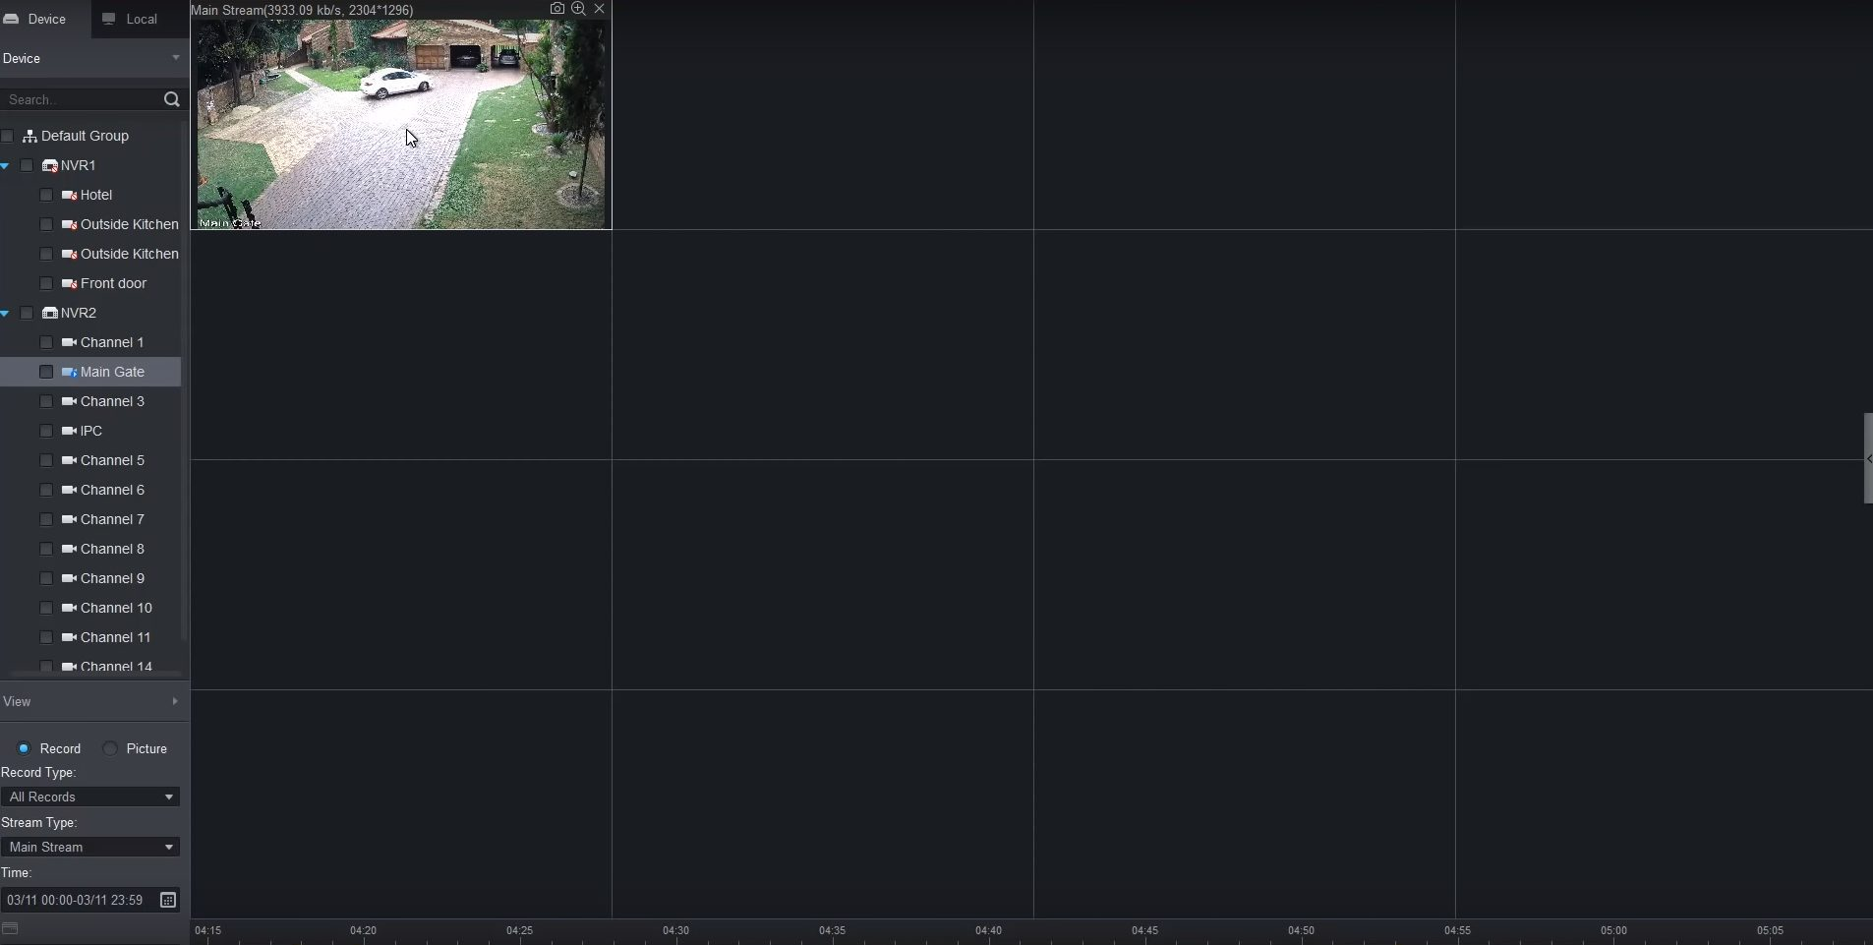
Рис.5

Системи відеоспостереження Hikvision

У системах відеоспостереження Hikvision в основному використовується програмне забезпечення iVMS 4500 - версії існують різні, але сенс один і той же. Функціонал і призначення максимально наближені до розглянутого вище SmartPSS.
Тут так само потрібно спершу додати всі пристрої і провести конфігурацію. Відкрийте в головному меню вкладку «Device management», після виберіть «+ Add device» і заповніть обов`язкові поля.
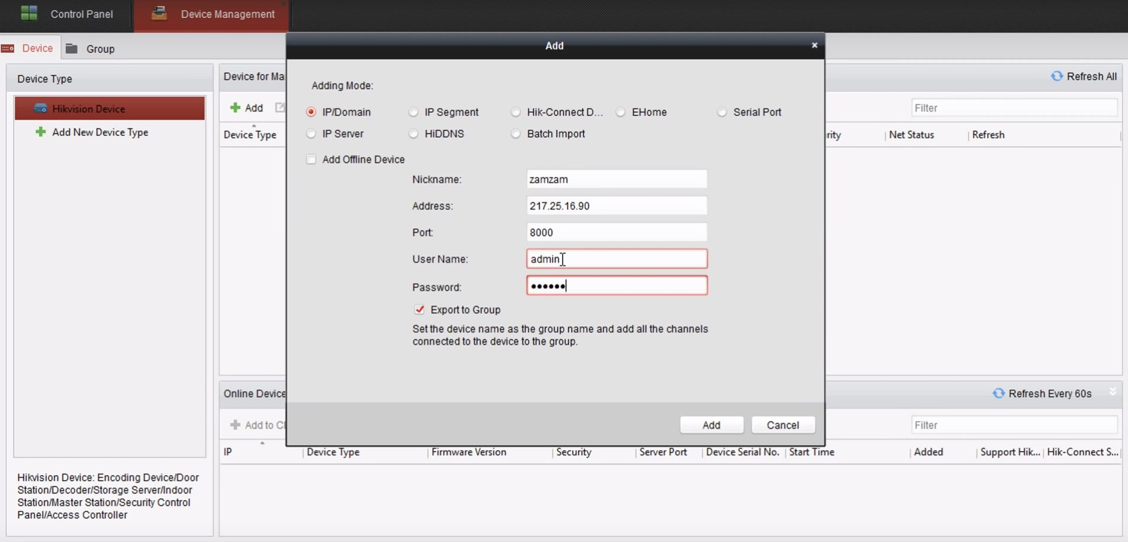
рис.6
Для перегляду відео онлайн необхідно увійти у вкладку «Main View». У лівій частині вікна Ви так само побачите всі доступні пристрої, з яких можемо подивитися відео онлайн.
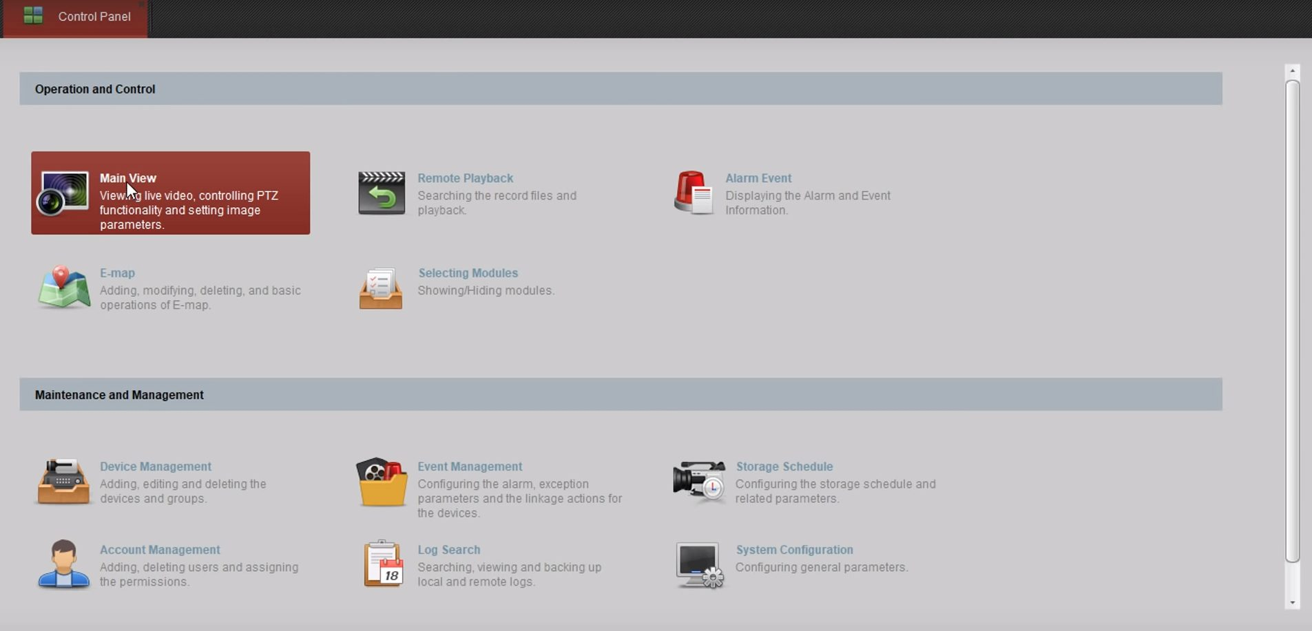
рис.7
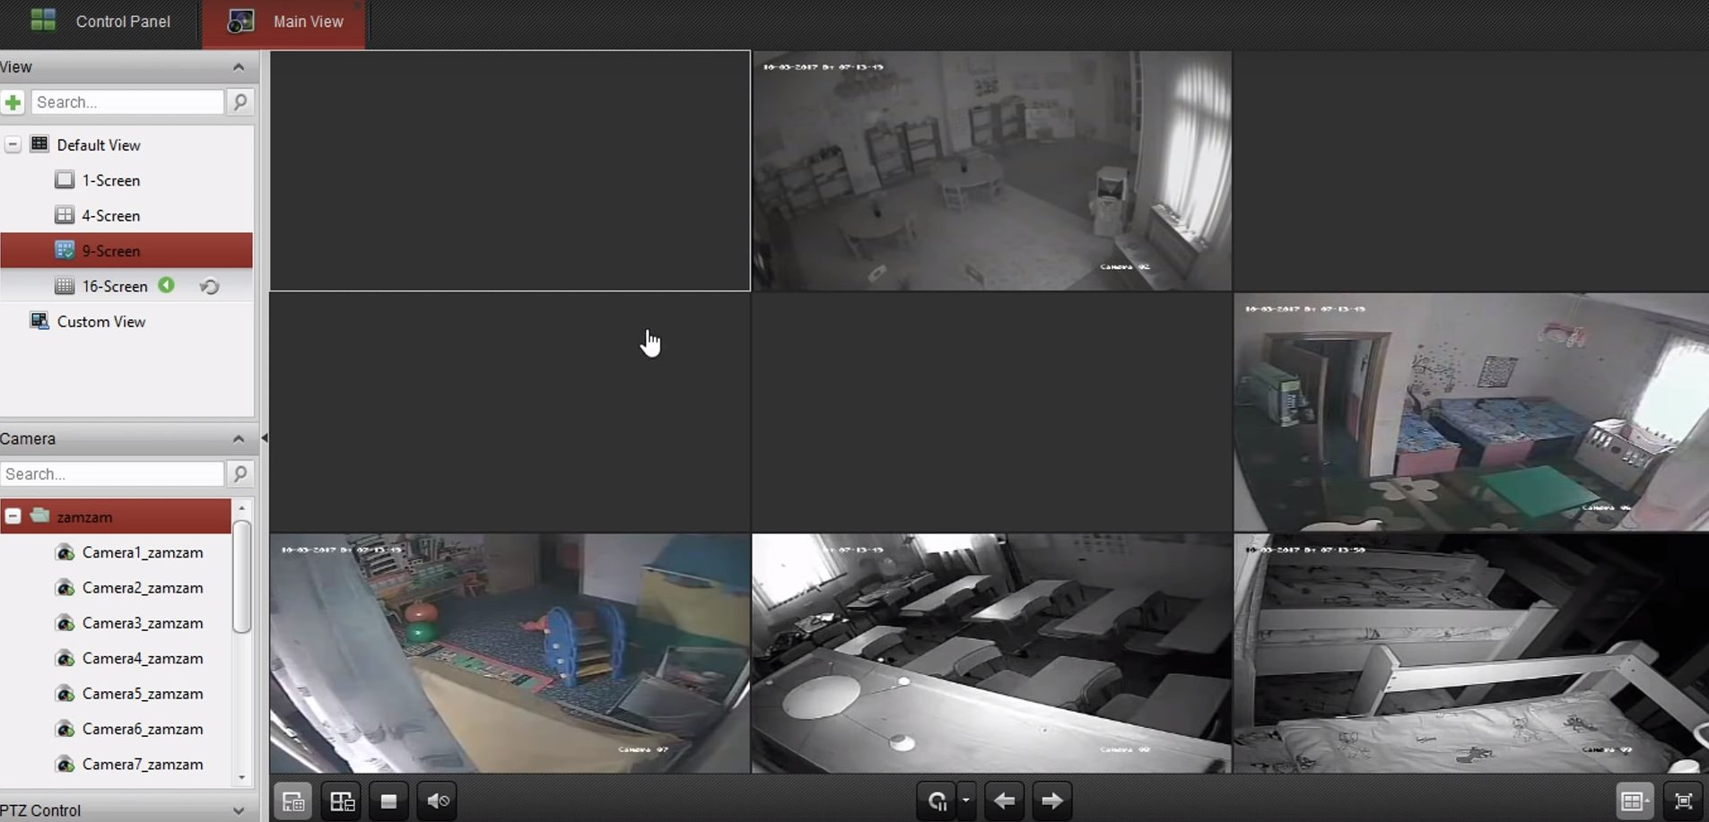
Рис.8
Якщо потрібно подивитися відеоархів, потрібно перейти у вкладку «Remote Playback» - тут так само можна вибирати цікаві для камери відеоспостереження і часовий період перегляду відеоархіву.

Підключення до IP відеокамері через Web-браузер
Інший варіант: підключення до IP відеокамері через Web-браузер, для перегляду відео краще використовувати браузер Internet Explorer (IE), для підключення необхідно знати:
• IP адреса відеокамери;
• Порт;
• Логін;
• Пароль;
Потрібно просто ввести в рядок Web-браузера IP адресу відеокамери і порт, наприклад: 192.168.1.10:84. Якщо пристрій є і з ним є зв'язок то відкриється віконце в якому необхідно ввести логін і пароль до пристрою.
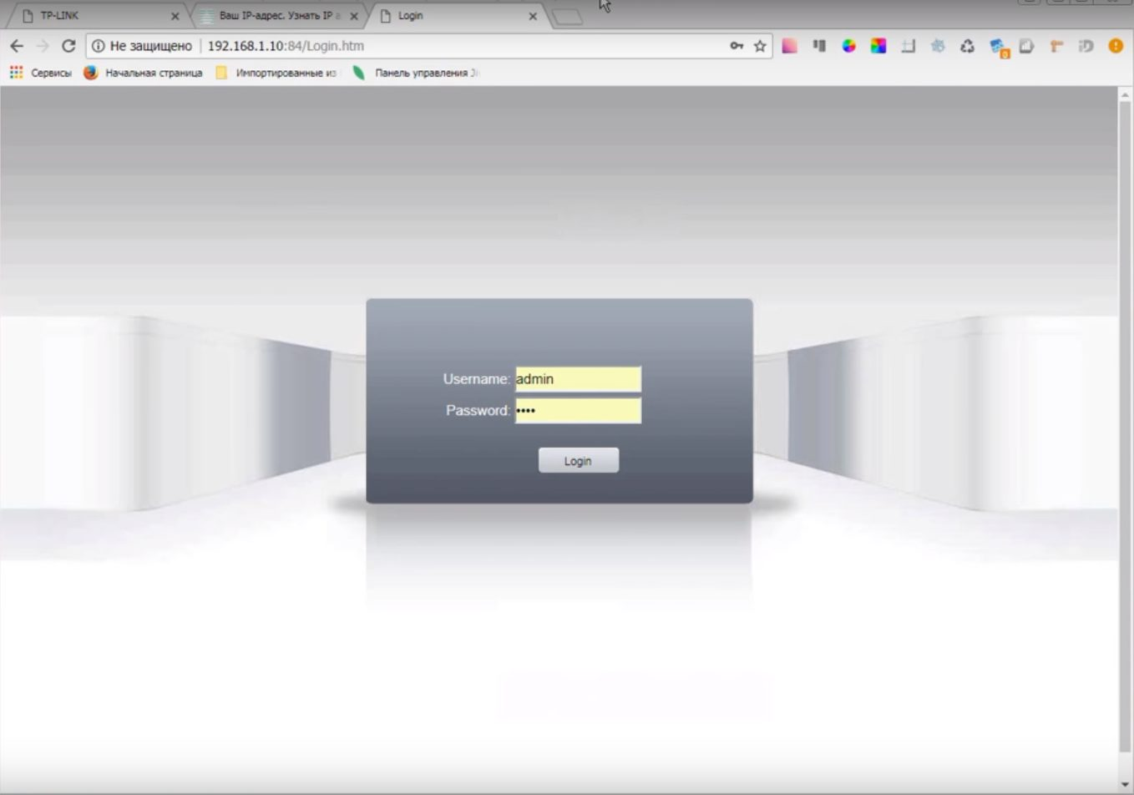
Обробка результатів вимірювань та зміст звіту:
- Мета лабораторної роботи
- Виконання пунктів віддаленого перегляду через спеціалізоване програмне забезпечення.
- Виконання пунктів віддаленого перегляду через Web-браузер.
- Висновки.
- Відповіді на контрольні питання.

Контрольні питання.
- Призначення HVR («Hikvision»).
- Можливості IVMS 4500, 4200 («Hikvision»).
- Принцип віддаленого доступу до відеокамери.
- Спеціалізоване програмне забезпечення для віддаленого перегляду.

Звіт оформляться згідно ДСТУ та надається викладачу у електронному вигляді на пошту: krt_dof@ztu.edu.ua.

